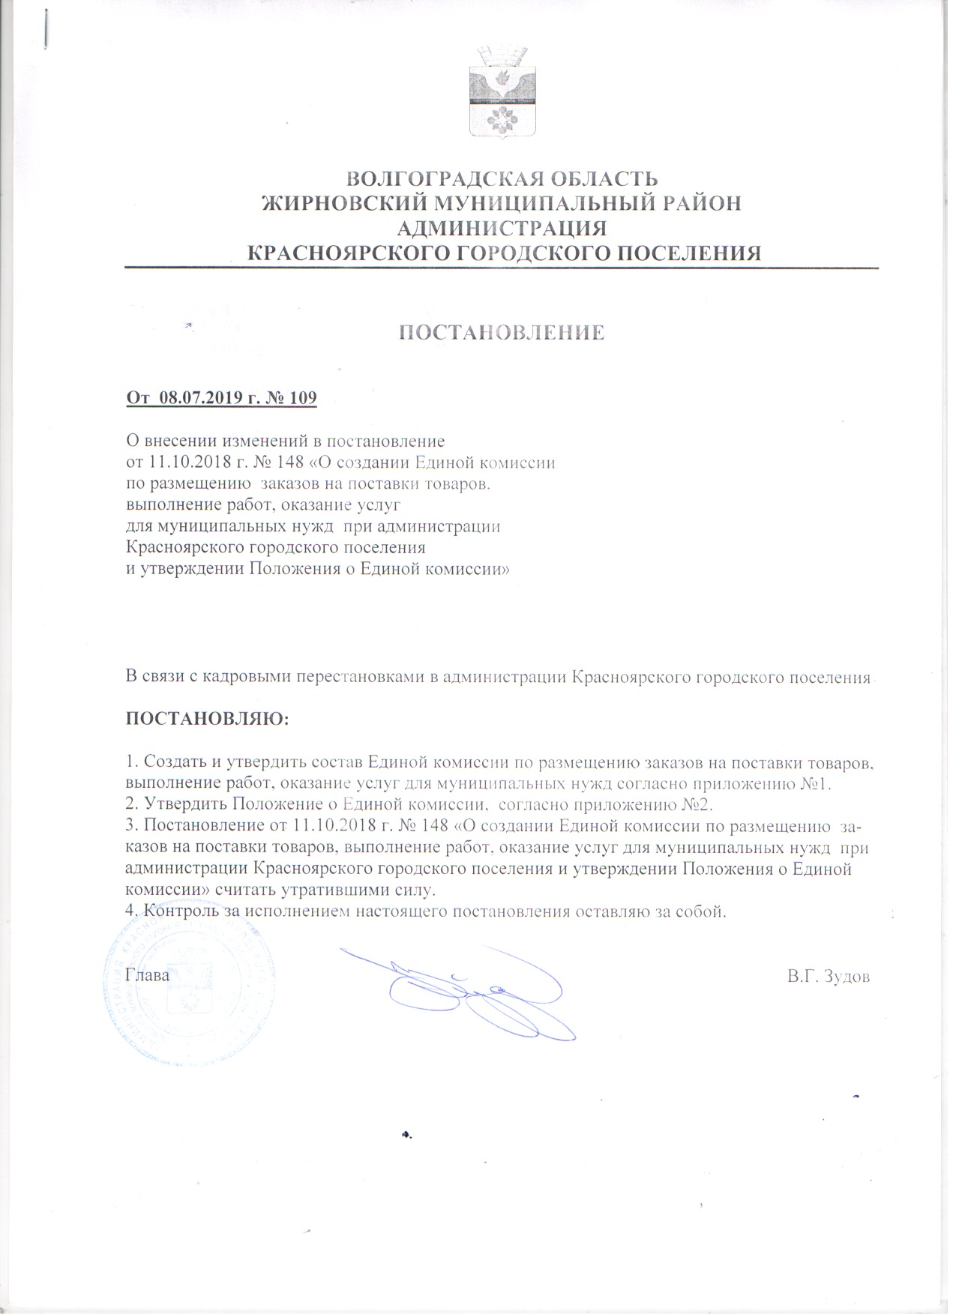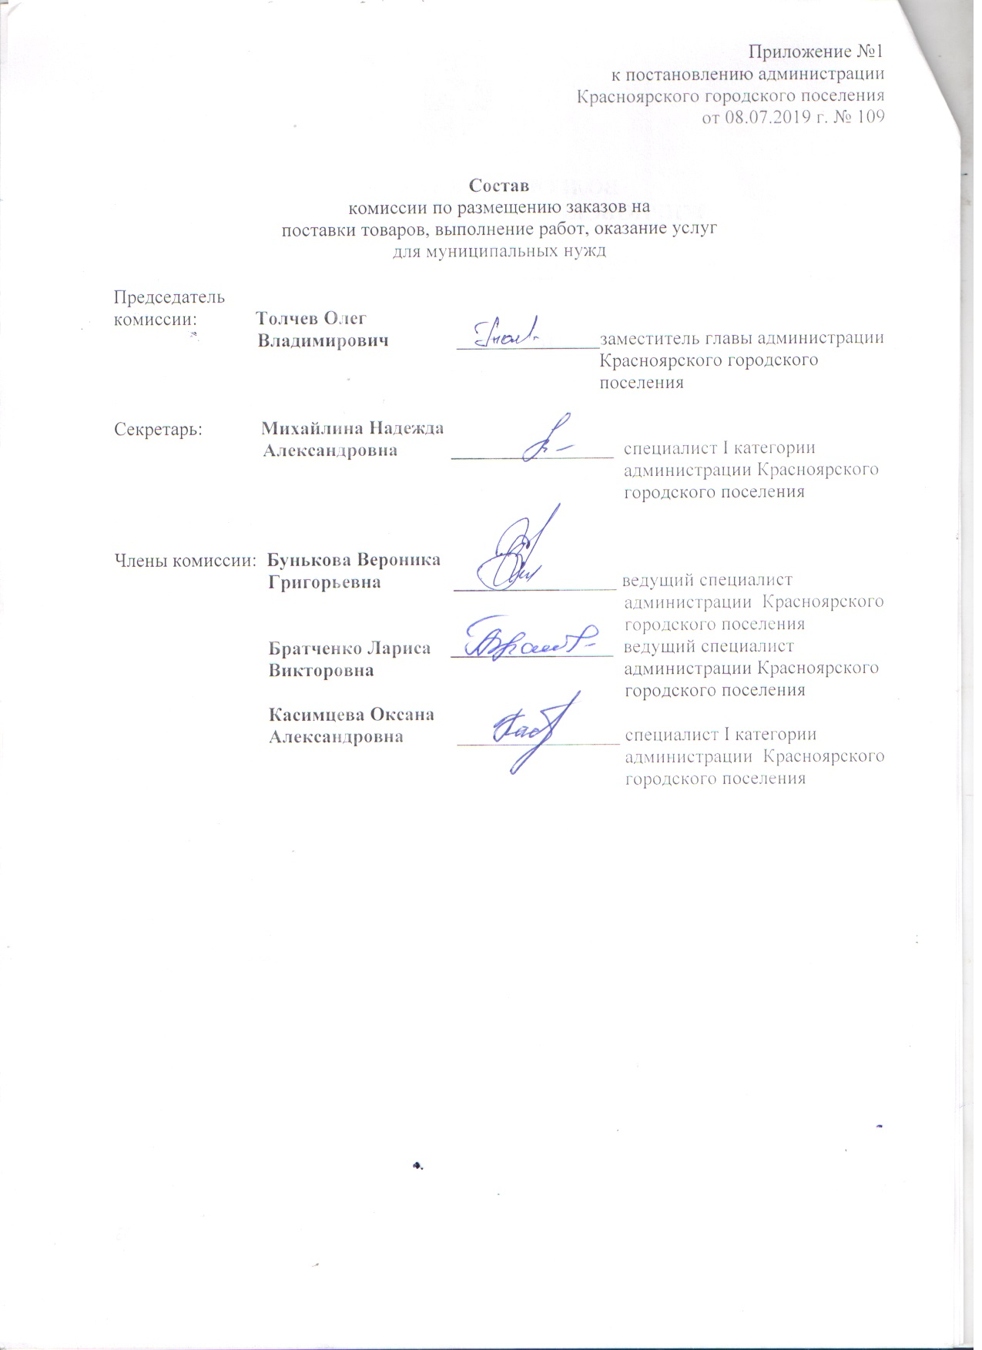
Приложение №2
к постановлению администрации
Красноярского городского поселения
от 08.07.2019 г. № 109

ПОЛОЖЕНИЕ
О ЕДИНОЙ КОМИССИИ
ПО РАЗМЕЩЕНИЮ ЗАКАЗОВ
НА ПОСТАВКИ ТОВАРОВ, ВЫПОЛНЕНИЕ РАБОТ, ОКАЗАНИЕ УСЛУГ
ДЛЯ МУНИЦИПАЛЬНЫХ НУЖД
ПРИ администрации красноярского городского поселения
- Общие положения
1.1. Настоящее положение о единой комиссии по осуществлению закупок (далее Положение) разработано в соответствии с требованиями Федерального закона от 5 апреля 2013 г. N 44 ФЗ «О контрактной системе в сфере закупок товаров, работ, услуг для обеспечения государственных и муниципальных нужд» и определяет понятие, цели создания, функции, состав и порядок работы единой комиссии по осуществлению закупок (далее по тексту - Комиссия).
1.2. Комиссия создается для определения поставщиков (подрядчиков, исполнителей) путем проведения открытых конкурсов в электронной форме, электронных аукционов, запросов котировок в электронной форме, запросов предложений в электронной форме, за исключением осуществления закупки у единственного поставщика (подрядчика, исполнителя) с целью заключения контрактов на закупку товаров, выполнение работ, оказание услуг для нужд Красноярского городского поселения Жирновского муниципального района (далее - Заказчик).
1.3. Комиссия в своей деятельности руководствуется Федеральным законом от 5 апреля 2013 г. N 44-ФЗ «О контрактной системе в сфере закупок товаров, работ, услуг для обеспечения государственных и муниципальных нужд», Гражданским кодексом Российской Федерации, Бюджетным кодексом Российской Федерации и иными федеральными законами и нормативными актами Российской Федерации, а также настоящим Положением.
1.4. Основные понятия:
1.4.1. Определение поставщика (подрядчика, исполнителя) - совокупность действий, которые осуществляются Заказчиком в порядке, установленном Федеральным законом от 5 апреля 2013 г. N 44-ФЗ «О контрактной системе в сфере закупок товаров, работ, услуг для обеспечения государственных и муниципальных нужд», начиная с размещения извещения об осуществлении закупки товара, работы, услуги для обеспечения нужд Заказчика и завершаются заключением государственного контракта.
1.4.2. Участник закупки - любое юридическое лицо независимо от его организационно-правовой формы, формы собственности, места нахождения и места происхождения капитала или любое физическое лицо, в том числе зарегистрированное в качестве индивидуального предпринимателя.
1.4.3. Открытый конкурс в электронной форме - конкурс, при котором информация о закупке сообщается Заказчиком неограниченному кругу лиц путем размещения в единой информационной системе извещения о проведении открытого конкурса в электронной форме и конкурсной документации и к участникам закупки предъявляются единые требования. Для проведения открытого конкурса в электронной форме Заказчик разрабатывает и утверждает конкурсную документацию. Для разработки конкурсной документации Заказчик вправе привлекать на основе контракта, заключенного в соответствии с Федеральным законом от 5 апреля 2013 г. N 44-ФЗ «О контрактной системе в сфере закупок товаров, работ, услуг для обеспечения государственных и муниципальных нужд» специализированную организацию. 1.4.4. Электронный аукцион, при котором информация о закупке сообщается Заказчиком неограниченному кругу лиц путем размещения в единой информационной системе извещения о проведении такого аукциона и документации о нем, к участникам закупки предъявляются единые требования и дополнительные требования, проведение такого аукциона обеспечивается на электронной площадке ее оператором, победителем такого аукциона признается участник закупки, предложивший наименьшую цену контракта.
1.4.5. Запрос предложений в электронной форме - способ определения поставщика (подрядчика, исполнителя), при котором информацию о закупке сообщается Заказчиком неограниченному кругу лиц путем размещения в единой информационной системе извещения и документации о проведения запроса предложений в электронной форме и победителем такого запроса признается участник закупки, направивший окончательное предложение, которое наилучшим образом соответствует установленным Заказчиком требованиям к товару, работе или услуге.
1.4.6. Запрос котировок в электронной форме - способ определения поставщика (подрядчика, исполнителя), при котором информация о закупке сообщается неограниченному кругу лиц путем размещения в единой информационной системе извещения о проведении запроса котировок в электронной форме, победителем такого запроса признается участник закупки, предложивший наиболее низкую цену контракта и соответствующий требованиям, установленным в извещении о проведении запроса котировок в электронной форме.
1.4.7. Эксперт, экспертная организация - обладающее специальными познаниями, опытом, квалификацией в области науки, техники, искусства или ремесла физическое лицо, в том числе индивидуальный предприниматель, либо юридическое лицо (работники юридического лица должны обладать специальными познаниями, опытом, квалификацией в области науки, техники, искусства или ремесла), которые осуществляют на основе договора деятельность по изучению и оценке предмета экспертизы, а также по подготовке экспертных заключений по поставленным Заказчиком, участником закупки вопросам в случаях, предусмотренных Законом о контрактной системе.

2. Основные цели и задачи комиссии
2.1. По настоящему Положению, Комиссия создается в целях:
2.1.1. Подведения итогов и определения победителей открытых конкурсов в электронной форме, на право заключения муниципальных контрактов на закупку товаров, выполнение работ, оказание услуг для нужд Заказчика.
2.1.2. Определения участников, подведения итогов электронных аукционов, на заключение муниципальных контрактов на закупку товаров, выполнение работ, оказание услуг для нужд Заказчика.
2.1.3. Определения победителя и подведения итогов при осуществлении закупки путем запроса предложений в электронной форме, на закупку товаров, выполнение работ услуг для нужд Заказчика.
2.1.4. Подведения итогов и определения победителей при осуществлении закупки путем проведения запроса котировок в электронной форме, на закупку товаров, выполнение работ, оказание услуг для нужд Заказчика.
2.2. Исходя из целей деятельности Комиссии, в ее задачи входит:
2.2.1. Обеспечение объективности при рассмотрении и оценке заявок на участие в закупках, подписанных в соответствии с нормативными правовыми актами Российской Федерации. 2.2.2. Создание равных конкурентных условий для всех участников.
2.2.3. Соблюдение принципов публичности, прозрачности, конкурентности, равных условий и не дискриминации при осуществлении закупок.
2.2.4. Обеспечение эффективности и экономности использования бюджетных средств и (или) средств внебюджетных источников финансирования.
2.2.5. Устранение возможностей злоупотребления и коррупции при осуществлении закупок. 2.2.6. Соблюдение конфиденциальности информации, содержащейся в заявках.

3. Функции комиссии
3.1. Основными функциями Комиссии являются:
3.1.2. Рассмотрение и оценка заявок на участие в открытом конкурсе в электронной форме, отбор участников конкурса в электронной форме, ведение протокола рассмотрения заявок на участие в открытом конкурсе в электронной форме, протокола рассмотрения и оценки вторых частей заявок на участие в открытом конкурсе в электронной форме, протокола подведения итогов открытого конкурса в электронной форме.
3.1.3. Рассмотрение и оценка заявок окончательных предложений о цене контракта на участие в открытом конкурсе в электронной форме.
3.1.4. Определение победителя открытого конкурса в электронной форме.
3.1.5. Рассмотрение заявок на участие в электронном аукционе, отбор участников электронного аукциона, ведение протокола рассмотрения заявок на участие в электронном аукционе, протокола подведения итогов электронного аукциона.
3.1.6. Рассмотрение и оценка заявок на участие в запросе предложений в электронной форме. 3.1.7. Рассмотрение и оценка заявок окончательных предложений на участие в запросе предложений в электронной форме, ведение протокола рассмотрения заявок на участие в запросе предложений в электронной форме.
3.1.8. Определение победителя по итогам проведения запроса предложений в электронной форме.
3.1.9. Рассмотрение и оценка заявок на участие в запросе котировок в электронной форме, ведение протокола рассмотрения заявок на участие в запросе котировок в электронной форме.
3.1.10. Определение победителя по итогам проведения запроса котировок в электронной форме.
3.1.11. Иные функции в соответствии с Федеральным законом от 5 апреля 2013 г. N 44-ФЗ «О контрактной системе в сфере закупок товаров, работ, услуг для обеспечения государственных и муниципальных нужд».

4. Порядок формирования комиссии
4.1. Комиссия является коллегиальным органом Заказчика, основанным на постоянной основе. Персональный состав Комиссии утверждается Заказчиком до начала проведения закупки.
4.2. В состав Комиссии входят не менее пяти человек - председатель Комиссии, заместитель председателя Комиссии, члены Комиссии, секретарь Комиссии.
4.3. Состав комиссии формируется преимущественно из лиц, прошедших профессиональную переподготовку или повышение квалификации в сфере закупок, а также лиц, обладающих специальными знаниями, относящимися к объекту закупки.
4.4. Членами Комиссии не могут быть физические лица, которые были привлечены в качестве экспертов к проведению экспертной оценки конкурсной документации, заявок на участие в открытом конкурсе в электронной форме, осуществляемой в ходе проведения предквалификационного отбора, оценки соответствия участников конкурса дополнительным требованиям, либо физические лица, лично заинтересованные в результатах определения поставщиков (подрядчиков, исполнителей).
4.5. Замена члена Комиссии допускается только по решению Заказчика, принявшего решение о создании комиссии.
4.6. Заседание Комиссии считается правомочным, если на нем присутствует не менее чем пятьдесят процентов общего числа ее членов.

5. Порядок проведения заседаний комиссии
5.1. Секретарь Комиссии или другой уполномоченный председателем член Комиссии не позднее чем за один рабочий день до дня проведения заседания Комиссии уведомляет членов Комиссии о месте, дате и времени проведения заседания Комиссии.
5.2. Заказчик обязан организовать материально-техническое обеспечение деятельности Комиссии, в том числе предоставить удобное для работы помещение, оргтехнику, канцелярские принадлежности и т. п.
5.3. Заседания Комиссии открываются и закрываются председателем Комиссии, в отсутствие председателя - заместителем председателя, в отсутствие заместителя председателя - секретарем Комиссии.
5.4. Председатель Комиссии:
5.4.1. Ведет заседание Комиссии, в том числе: - открывает заседание; - объявляет заседание правомочным или выносит решение о его переносе изза отсутствия кворума; - выносит на голосование вопросы, рассматриваемые Комиссией; - подводит итоги голосования и оглашает принятые решения; - объявляет о завершении заседания Комиссии.
5.4.2. Осуществляет иные действия в соответствии с действующим законодательством Российской Федерации и настоящим Положением.
5.5. Члены Комиссии:
5.5.1. Принимают решения по вопросам, отнесенным к компетенции Комиссии законодательством Российской Федерации и настоящим Положением.
5.5.2. Подписывают протоколы Комиссии.
5.5.3. Осуществляют иные действия в соответствии с законодательством Российской Федерации и настоящим Положением.
5.6. Решения Комиссии принимаются простым большинством голосов от числа присутствующих на заседании членов Комиссии при наличии кворума.
5.7. При голосовании каждый член Комиссии имеет один голос. Член Комиссии может проголосовать «за» или «против».
5.8. Голосование осуществляется открыто. Принятие решения членами Комиссии путем проведения заочного голосования, а также делегирование ими своих полномочий иным лицам не допускается.
5.9. В случае поступления по одному вопросу более одного предложения о решении голосование проводится по каждому из поступивших предложений. Решения Комиссии принимаются по каждому вопросу отдельно.

6. Ответственность членов комиссии
6.1. Члены Комиссии, виновные в нарушении законодательства Российской Федерации в сфере закупок товаров, работ, услуг для обеспечения государственных и муниципальных нужд, иных нормативных правовых актов Российской Федерации и настоящего Положения, несут дисциплинарную, гражданско-правовую, административную, уголовную ответственность в соответствии с законодательством Российской Федерации.
6.2. Член Комиссии, допустивший нарушение законодательства Российской Федерации и (или) иных нормативных правовых актов Российской Федерации в сфере закупок товаров, работ, услуг для обеспечения государственных и муниципальных нужд, может быть заменен по решению Заказчика.
6.3. В случае, если члену Комиссии станет известно о нарушении другим членом Комиссии законодательства Российской Федерации в сфере закупок товаров, работ, услуг для обеспечения государственных и муниципальных нужд, иных нормативных правовых актов Российской Федерации и настоящего Положения, он должен письменно сообщить об этом председателю Комиссии и (или) Заказчику в течение одного дня с момента, когда он узнал о таком нарушении.

